RÉPONSE À L'APPEL À PROPOSITION RFP/2026/ULA/097 — TEFIALA GEF-7 — APPENDICE B : BUDGET
Offre Financière
Incubation des entreprises vertes — Lot 3 : Région Haute Matsiatra, Paysage Volanony-Matsiatra (PVM), District de Vohibato, Communes d'Ihazoara, Andranomiditra, Vohitrafeno et Vinanitelo
Soumissionnaire : CARSO — Centre d'Affaires de la Région Sud-Ouest (GIE)
Client : FAO — Organisation des Nations Unies pour l'alimentation et l'agriculture
Référence de l'offre : OFFRE-FIN-LLot 3 — Devise : Ariary (MGA)
Date limite de soumission : 31 octobre 2026

Sommaire
Clic droit puis « Mettre à jour les champs » pour afficher le sommaire.
La présente offre financière présente l'estimation des coûts du programme d'incubation du Lot 3, ventilée par catégorie de dépenses selon le modèle de l'Appendice B des termes de référence, avec pour chaque ligne une unité de mesure, une quantité et un coût unitaire.

1. Objet et périmètre du budget
Le présent budget couvre l'ensemble des coûts nécessaires à la fourniture des services du Lot 3 et à la mise en œuvre du protocole d'accord : organisation et mise en œuvre du programme d'incubation des OP et de leurs membres du paysage Volanony-Matsiatra (20 OP, 45 incubés), sur une période de 10 mois maximum à compter de la signature du contrat. Il comprend les ressources humaines (125 jours-homme), les équipements et fournitures, les voyages et déplacements dans les quatre communes, l'hébergement et la restauration, les frais généraux, ainsi que les activités de mentoring, de mise en réseau et de participation aux foires.

2. Hypothèses financières
Hypothèse | Source / valeur retenue
Durée du programme | 10 mois maximum à partir de la signature du contrat (TDR)
Format des formations | 5 bootcamps de 3 jours chacun (5 jours par session avec déplacements), dans les 4 communes (TDR)
Bénéficiaires directs | 45 incubés issus de 20 OP ; 90 entrepreneurs verts ciblés au préalable (TDR)
Charge d'équipe | 125 jours-homme : chef de mission 50 HJ, formateur principal 20 HJ, formateur accompagnateur 20 HJ, assistant administratif et logistique 35 HJ (TDR)
Taux journalier chef de mission | 350 000 Ar (proposition CARSO, ajustable)
Taux journalier formateurs | 250 000 Ar (proposition CARSO, ajustable)
Taux journalier assistant administratif et logistique | 150 000 Ar (proposition CARSO, ajustable)
Location de véhicule 4x4 avec chauffeur | 250 000 Ar/jour (proposition CARSO, ajustable)
Hébergement équipe en mission | 50 000 Ar/nuitée (proposition CARSO, ajustable)
Restauration et indemnités équipe en mission | 60 000 Ar/jour-personne (proposition CARSO, ajustable)
Restauration des incubés pendant les bootcamps | 20 000 Ar/jour-personne (proposition CARSO — à confirmer avec la FAO si prise en charge par le projet)
Devise | Ariary (MGA)
Fiscalité applicable | (à compléter — régime fiscal du prestataire et traitement des taxes à préciser)

3. Budget détaillé par catégorie (Appendice B)
N° | Description des lignes budgétaires | Unité | Qté | Coût unitaire (Ar) | Coût total (Ar)
1. RESSOURCES HUMAINES (temps du personnel et consultants)
1.1 | Chef de mission : interlocuteur principal FAO/UGP, management de l'équipe, suivi du programme, reporting | jour-homme | 50 | 350 000 | 17 500 000
1.2 | Formateur principal : conduite des bootcamps, coaching des incubés | jour-homme | 20 | 250 000 | 5 000 000
1.3 | Formateur accompagnateur : conduite des bootcamps, suivi des incubés | jour-homme | 20 | 250 000 | 5 000 000
1.4 | Assistant administratif et logistique : organisation des sessions, logistique terrain | jour-homme | 35 | 150 000 | 5 250 000
Sous-total 1 |  |  | 125 |  | 32 750 000
2. ÉQUIPEMENT ET FOURNITURES
2.1 | Kits de formation et supports pédagogiques pour les incubés (guides GERME, cahiers, stylos, calculatrices) | kit / incubé | 45 | 60 000 | 2 700 000
2.2 | Fournitures pédagogiques des bootcamps (paperboards, marqueurs, projecteur, consommables) | bootcamp | 5 | 300 000 | 1 500 000
2.3 | Communication de sensibilisation (affiches, banderoles, supports de mobilisation) | commune | 4 | 150 000 | 600 000
Sous-total 2 |  |  |  |  | 4 800 000
3. VOYAGES (déplacements intérieurs)
3.1 | Transports interurbains de l'équipe (Toliara/Antananarivo — Fianarantsoa/Vohibato, aller-retour) | aller-retour | 10 | 400 000 | 4 000 000
3.2 | Location de véhicule 4x4 avec chauffeur pour les interventions dans les 4 communes (mobilisation, bootcamps, coaching, suivi) | jour | 60 | 250 000 | 15 000 000
3.3 | Carburant et entretien courant du véhicule | mois | 10 | 350 000 | 3 500 000
Sous-total 3 |  |  |  |  | 22 500 000
4. HÉBERGEMENT (hôtel et restauration)
4.1 | Hébergement de l'équipe pendant les sessions (3 personnes × 25 nuitées de session) | nuitée | 75 | 50 000 | 3 750 000
4.2 | Restauration et indemnités journalières de l'équipe en mission (3 personnes × 25 jours) | jour-personne | 75 | 60 000 | 4 500 000
4.3 | Restauration des incubés pendant les bootcamps (45 incubés × 15 jours de bootcamp) — à confirmer avec la FAO | jour-personne | 675 | 20 000 | 13 500 000
Sous-total 4 |  |  |  |  | 21 750 000
5. FRAIS GÉNÉRAUX ET ENTRETIEN
5.1 | Communication et connectivité (téléphonie, internet, coordination FAO/UGP) | mois | 10 | 150 000 | 1 500 000
5.2 | Impression et documentation (rapports, fiches de présence, plans d'affaires, dossiers de financement) | forfait période | 1 | 1 500 000 | 1 500 000
5.3 | Frais administratifs et bureau de coordination dans la zone d'intervention | mois | 10 | 400 000 | 4 000 000
Sous-total 5 |  |  |  |  | 7 000 000
6. AUTRE (spécifier)
6.1 | Master class et animation de la communauté de pratique (plateforme, séances à distance 2 × 2 h/mois) | forfait période | 1 | 1 000 000 | 1 000 000
6.2 | Appui des incubés à la participation à des foires (régionale, nationale) : stands, transport et manutention des produits | foire | 2 | 2 500 000 | 5 000 000
Sous-total 6 |  |  |  |  | 6 000 000
COÛT TOTAL (Ar) |  |  |  |  | 94 800 000

Conformément aux termes de référence, le budget est ventilé par catégorie de dépenses selon les entrants nécessaires aux activités ; aucun montant forfaitaire par activité n'est utilisé. Les taux unitaires constituent la proposition du CARSO et pourront être ajustés en concertation avec la FAO lors de la finalisation du protocole d'accord.
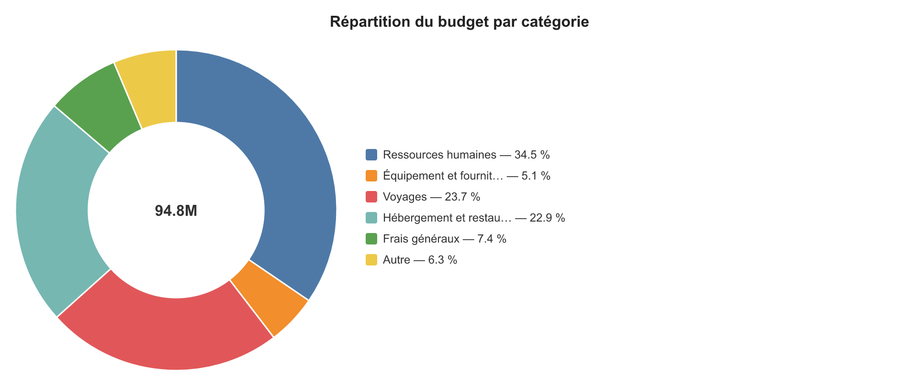
Répartition du budget total (94 800 000 Ar) par catégorie de dépenses

4. Échéancier de paiement
Les paiements sont conditionnés à la soumission et à l'approbation des rapports par la FAO, selon les tranches prévues aux termes de référence :
Tranche | % | Condition | Montant (Ar)
Tranche 1 | 30 % | Signature du contrat et soumission du rapport initial | 28 440 000
Tranche 2 | 20 % | Approbation du premier rapport intermédiaire | 18 960 000
Tranche 3 | 30 % | Approbation du deuxième rapport intermédiaire vérifiant l'achèvement de la formation | 28 440 000
Tranche 4 | 20 % | Présentation et approbation du rapport final et du rapprochement financier | 18 960 000
Total | 100 % |  | 94 800 000

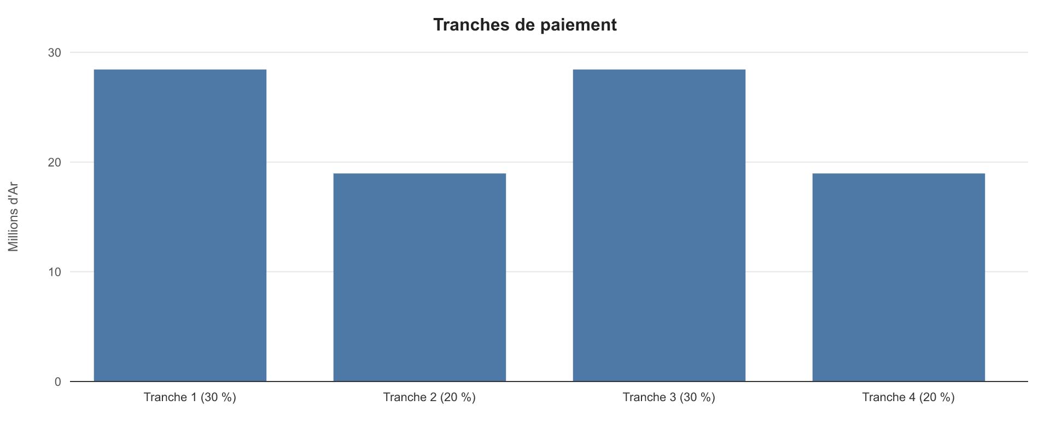
Échéancier des paiements conditionnés aux rapports approuvés par la FAO (en millions d'Ariary)

5. Conditions et prérequis de prix
- Le contrat prend la forme d'un protocole d'accord à coûts remboursables : la FAO ne paie que les dépenses véritables et conformes au budget de l'annexe B (Appendice D des TDR) ;
- les paiements sont effectués sur le compte bancaire indiqué par le prestataire sélectionné ; le nom du titulaire du compte doit coïncider avec le nom exact du prestataire de services ;
- les jours-homme sont exécutés selon le planning d'activités convenu avec la FAO, en tenant compte des saisons culturales ;
- chaque rapport est accompagné des pièces justificatives financières (registres, pièces de dépense) ; un rapprochement financier conclut le programme ;
- validité de l'offre : (à compléter) ;
- traitement fiscal des prestations : (à compléter) ;
- les taux unitaires pourront être ajustés d'un commun accord lors de la négociation du protocole d'accord, sans changement de quantité ni de qualité des services.

6. Coût par incubé (information de gestion)
Le coût total de 94 800 000 Ar pour 45 incubés représente environ 2 106 667 Ar par incubé sur l'ensemble du parcours (5 bootcamps, coaching, suivi et mentoring). Ce ratio est une information dérivée du budget, présentée à titre indicatif.
Fait à Toliara, le (à compléter)
Daniello Solofoniaina
CARSO — Centre d'Affaires de la Région Sud-Ouest (GIE)
carso@carso.mg — +261 34 61 496 36

